
МІНІСТЕРСТВО ОСВІТИ І НАУКИ,МОЛОДІ ТА СПОРТУ УКРАЇНИ

Н А К А З

м. Київ
13 12 2012 № 1410

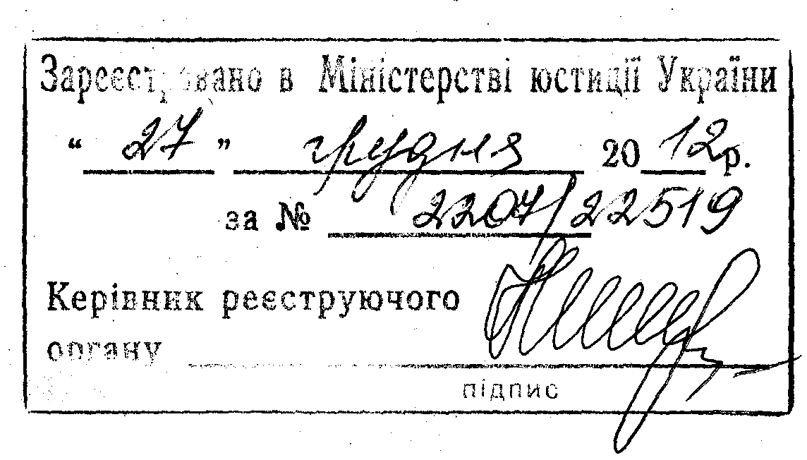

Про затвердження Положення
про проведення Всеукраїнської
студентської олімпіади

Відповідно до статті 54 Закону України «Про вищу освіту», статті 39 Закону України «Про наукову і науково-технічну діяльність» та з метою виявлення та підтримки обдарованої студентської молоді, створення умов для її творчого зростання, активізації науково-дослідної роботи студентів у вищих навчальних закладах, науково-методичного забезпечення системи вищої освіти

НАКАЗУЮ:

1. Затвердити Положення про проведення Всеукраїнської студентської олімпіади, що додається.

2. Інституту інноваційних технологій і змісту освіти (Удод О.А.) подати цей наказ на державну реєстрацію до Міністерства юстиції України в установленому порядку.

3. Цей наказ набирає чинності з дня його офіційного опублікування.

4. Контроль за виконанням цього наказу залишаю за собою.
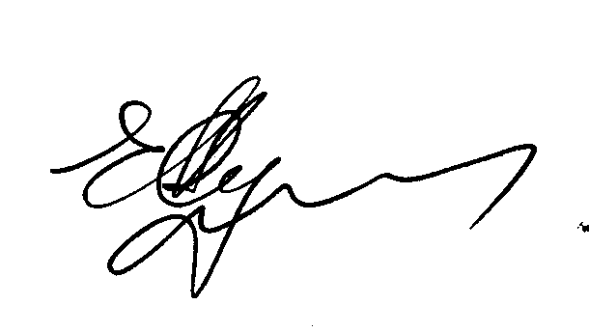

Тимчасово виконуючий
обов’язки Міністра Є. М. Суліма

ЗАТВЕРДЖЕНО
Наказ Міністерства освіти і
науки, молоді та спорту України
13 грудня 2012 року № 1410

ПОЛОЖЕННЯ
про проведення Всеукраїнської студентської олімпіади

І. Загальні положення

1.1. Це Положення визначає порядок організації та проведення Всеукраїнської студентської олімпіади з навчальних дисциплін, напрямів та спеціальностей (далі - Олімпіада) серед студентів вищих навчальних закладів ІІІ-ІV рівнів акредитації незалежно від форм власності та підпорядкування (далі -Учасники).

1.2. Олімпіада – це змагання студентів у творчому застосуванні здобутих знань, умінь і навичок, а також у професійній підготовці майбутніх спеціалістів.

1.3. Олімпіада проводиться щороку з метою:
підвищення якості підготовки фахівців;
системного вдосконалення навчального процесу, активізації навчально-пізнавальної діяльності студентів.

1.4. Основними завданнями Олімпіади є:
виявлення та розвиток обдарованої студентської молоді, сприяння реалізації її творчих здібностей;
стимулювання творчої праці студентів, педагогічних та науково-педагогічних працівників;
формування кадрового потенціалу для дослідницької, виробничої, адміністративної і підприємницької діяльності;
відбір студентів для участі в міжнародних олімпіадах.

1.5. Керівником Олімпіади є Міністерство освіти і науки, молоді та спорту України (далі - МОНмолодьспорт України).

1.6. Олімпіада проводиться з навчальних дисциплін, напрямів та спеціальностей, за якими здійснюється підготовка фахівців з вищою освітою в Україні.

1.7. Організатором та координатором Олімпіади є Інститут інноваційних технологій і змісту освіти (далі - ІІТЗО), на який покладається організаційно-методичне забезпечення проведення Олімпіади.

1.8. Олімпіада з навчальної дисципліни – це творче змагання з дисциплін циклів гуманітарної, соціально-економічної та природничо-технічної підготовки студентів, які вивчають відповідну дисципліну в поточному або закінчили її вивчати в минулому році.

1.9. Олімпіада з напряму, спеціальності – це творче змагання з професійної та практичної підготовки студентів старших курсів згідно з напрямами і спеціальностями, за якими здійснюється підготовка фахівців у вищих навчальних закладах за відповідними освітньо-кваліфікаційними рівнями.

1.10. Перелік навчальних дисциплін, напрямів та спеціальностей, базові вищі навчальні заклади з проведення ІІ етапу Олімпіади затверджуються наказом МОНмолодьспорту України строком на три роки.

1.11. Під час проведення Олімпіади обробка персональних даних учасників Олімпіади здійснюється відповідно до вимог Закону України "Про захист персональних даних".

ІІ. Робочі органи Олімпіади

2.1. Для організації та проведення Олімпіади створюється Всеукраїнський організаційний комітет, персональний склад якого затверджується наказом МОНмолодьспорту України.
Очолює Всеукраїнський організаційний комітет заступник Міністра МОНмолодьспорту України.
Відповідальним секретарем Всеукраїнського організаційного комітету призначається представник ІІТЗО.

2.2. До складу Всеукраїнського організаційного комітету включаються представники МОНмолодьспорту України, міністерств та інших центральних органів виконавчої влади, що мають у своєму підпорядкуванні вищі навчальні заклади, вищих навчальних закладів (за згодою).

2.3. Всеукраїнський організаційний комітет:
розробляє положення, методичні рекомендації щодо організації та проведення Олімпіади;
формує план проведення Олімпіади на наступний навчальний рік відповідно до пропозицій вищих навчальних закладів;
визначає порядок, аналізує і контролює хід проведення Олімпіади на всіх її етапах;
надає практичну допомогу вищим навчальним закладам в організації Олімпіади та забезпечує їх необхідними інформаційними матеріалами;
за поданням журі визначає переможців Олімпіади;
сприяє висвітленню результатів Олімпіади у засобах масової інформації та пресі;
підводить остаточні підсумки та складає звіт про проведення Олімпіади.

2.4. Для організації та проведення І і ІІ етапів Олімпіади у вищих навчальних закладах створюються організаційні комітети (далі - оргкомітети), журі, апеляційні комісії.

2.5. До складу оргкомітету І етапу Олімпіади входять педагогічні, науково-педагогічні працівники, аспіранти, представники органів студентського самоврядування тощо (за згодою). Головою оргкомітету призначається ректор або один із проректорів вищого навчального закладу, де проводиться Олімпіада.

2.6. До складу оргкомітету ІІ етапу Олімпіади входять педагогічні, науково-педагогічні працівники, представники підприємств, установ тощо (за згодою). Головою оргкомітету призначається ректор або один із проректорів базового вищого навчального закладу і затверджується наказом МОНмолодьспорту України. Голова має заступників та секретаря оргкомітету.

2.7. Оргкомітет базового вищого навчального закладу:
проводить організаційну роботу з підготовки і проведення Олімпіади;
розробляє порядок проведення відповідного етапу Олімпіади;
готує документацію для проведення Олімпіади (програму, методичні рекомендації, листи, бланки протоколів тощо);
проводить реєстрацію Учасників Олімпіади;
здійснює шифрування та дешифрування письмових робіт Учасників;
надсилає вищим навчальним закладам результати участі кожного студента (додаток 1);
складає звіт про проведення Олімпіади.

2.8. До складу журі I етапу Олімпіади входять педагогічні, науково-педагогічні працівники вищого навчального закладу (за згодою).

2.9. До складу журі II етапу Олімпіади входять науково-педагогічні працівники базового вищого навчального закладу, члени відповідних комісій Науково-методичної ради МОНмолодьспорту України, вчені наукових установ Національної академії наук України та національних галузевих академій України, представники інших вищих навчальних закладів тощо (за згодою).

2.10. До складу журі не можуть входити особи, що є близькими особами Учасників Олімпіади.

2.11. Журі Олімпіади очолює голова. Голова має заступників та секретаря журі. Голова журі організовує роботу членів журі, проводить засідання журі, бере участь у визначенні переможців, затверджує список переможців.

2.12. Кількість членів журі не повинна перевищувати третини від кількості студентів, які беруть участь в Олімпіаді.

2.13. Кількість представників базового вищого навчального закладу в журі ІІ етапу Олімпіади не повинна перевищувати 50% від загальної кількості членів журі.

2.14. Журі:
розробляє та затверджує структуру, зміст завдань та оцінює їх виконання;
перевіряє роботи Учасників і визначає переможців Олімпіади;
аналізує якість виконання студентами завдань, виявляє характерні помилки та оцінює рівень підготовки студентів;
готує рекомендації щодо вдосконалення навчального процесу з відповідних дисциплін, напрямів, спеціальностей.

2.15. Для забезпечення об’єктивного проведення ІІ етапу Олімпіади у базовому вищому навчальному закладі створюється апеляційна комісія, чисельність і склад якої затверджуються наказом ректора базового вищого навчального закладу. До складу апеляційних комісій входять члени відповідних комісій Науково-методичної ради МОНмолодьспорту України, представники базового та інших вищих навчальних закладів, наукових установ (за згодою). Члени апеляційної комісії не входять до складу журі.

2.16. Апеляційна комісія розглядає звернення учасників Олімпіади щодо вирішення питань, пов’язаних з оцінюванням завдань. Під час розгляду апеляцій апеляційна комісія має право як підвищити оцінку з апеляційного питання (або залишити її без змін), так і понизити її у разі виявлення помилок, не помічених при початковій перевірці. Рішення апеляційної комісії враховується журі при визначені загальної суми балів та підведенні підсумків Олімпіади.

ІІІ. Порядок організації та проведення Олімпіади

3.1. Олімпіада проводиться у два етапи.
I етап – у вищих навчальних закладах ІІІ-ІV рівнів акредитації;
II етап – у вищих навчальних закладах ІІІ-ІV рівнів акредитації, які визначаються МОНмолодьспортом України для проведення ІІ етапу олімпіади (базові вищі навчальні заклади).

3.2. Інформація про проведення і підсумки Олімпіади розміщується на сайтах МОНмолодьспорту України, ІІТЗО.

3.3. Для проведення Олімпіади вищий навчальний заклад направляє заявку до ІІТЗО щодо визначення його базовим. Вищий навчальний заклад має право бути базовим не більше як з п’яти Олімпіад. ІІТЗО готує проект наказу про проведення Олімпіади у поточному навчальному році, який затверджується МОНмолодьспортом України.

3.4. I та II етапи Олімпіади складаються з турів. Кількість турів (теоретичний, практичний, експериментальний тощо), форми їх проведення (письмові роботи, співбесіди, тестування тощо) на кожному етапі визначають оргкомітети.

3.5. І етап Олімпіади проводиться у січні-лютому поточного року з навчальних дисциплін (які вивчались не менше семестру), напрямів та спеціальностей.

3.6. Склад оргкомітету, журі та строки проведення І етапу Олімпіади у кожному вищому навчальному закладі затверджуються наказом ректора.

3.7. Оргкомітет підводить підсумки І етапу Олімпіади та рекомендує переможців І етапу для участі в ІІ етапі Олімпіади. Рекомендацією вважається заповнена оргкомітетом Анкета учасника ІІ етапу Олімпіади, яка заповнюється на кожного Учасника окремо (додаток 2).

3.8. Анкети переможців І етапу надсилаються базовому вищому навчальному закладу до 1 березня поточного року.

3.9. Ректори вищих навчальних закладів, студенти яких беруть участь в Олімпіаді, забезпечують участь переможців І етапу у ІІ етапі Олімпіади.

3.10. ІІ етап Олімпіади проводиться в квітні-травні поточного року. Строк проведення ІІ етапу Олімпіади визначається оргкомітетами базових вищих навчальних закладів і затверджується наказом МОНмолодьспорту України.

3.11. Умови і порядок проведення, склад оргкомітету, журі та апеляційної комісії II етапу Олімпіади затверджуються наказом ректора базового вищого навчального закладу.

3.12. Базовий вищий навчальний заклад надсилає листи-запрошення з інформацією про умови проведення ІІ етапу Олімпіади, тематику олімпіадних завдань з відповідної навчальної дисципліни, напряму, спеціальності вищим навчальним закладам, студенти яких можуть брати участь у II етапі Олімпіади. Кількісний склад учасників II етапу Олімпіади визначає оргкомітет базового вищого навчального закладу у рівній кількості від кожного вищого навчального закладу.

3.13. Оргкомітети ІІ етапу Олімпіади для заохочення студентів видають їм сертифікат учасника Олімпіади, а також нагороджують дипломами базового вищого навчального закладу.

3.14. Олімпіада з навчальної дисципліни, напряму або спеціальності, у якій протягом трьох років щороку брали участь менше 15 студентів та менше ніж 5 вищих навчальних закладів, вилучається з переліку.

3.15. Звіт про проведення ІІ етапу Олімпіади (додаток 3), затверджений головою оргкомітету ІІ етапу Олімпіади, подається на адресу ІІТЗО у 10– денний строк після її завершення. Якщо звіт подається невчасно або не відповідає вимогам додатка 3 до цього Положення, результати проведення відповідної Олімпіади не розглядаються.

ІV. Учасники Олімпіади

4.1. У І етапі Олімпіади беруть участь всі бажаючі студенти вищих навчальних закладів ІІІ-ІV рівнів акредитації незалежно від форм власності та підпорядкування, у тому числі іноземці, що навчаються у цих вищих навчальних закладах.

4.2. Учасники мають право ознайомитися з оцінкою їх роботи та письмово звернутися до апеляційної комісії з приводу об’єктивності оцінки виконаних ними завдань.

4.3. Учасники ІІ етапу Олімпіади повинні мати при собі студентський квиток та паспорт для підтвердження їх особи.

V. Підведення підсумків Олімпіади

5.1. Учасники, які посіли перше, друге, третє місця в особистому заліку, є переможцями кожного з етапів Олімпіади та учасниками наступного етапу і нагороджуються дипломами І, ІІ, ІІІ ступенів відповідно.

5.2. Переможці І етапу визначаються оргкомітетом вищого навчального закладу, на підставі рекомендацій журі, є Учасниками ІІ етапу Олімпіади, список яких затверджується наказом ректора.

5.3. Переможці кожного з етапів Олімпіади визначаються за сумарною кількістю балів, набраних на всіх обов′язкових турах Олімпіади.

5.4. Дипломом І ступеня нагороджується Учасник, який набрав не менше 80%, ІІ ступеня – 70%, ІІІ ступеня – 60% від максимально можливої сумарної кількості балів, що дорівнює 100%. При цьому кількість переможців не може перевищувати 10% від загальної кількості Учасників. У разі перевищення кількості переможців Оргкомітет залишає за собою право корегування їх кількості при підведенні остаточних підсумків Олімпіади.

5.5. Дипломом I ступеня нагороджується один Учасник. Якщо рівну кількість балів набрали декілька Учасників, які претендують на нагородження дипломом І ступеня, між ними призначається додатковий тур.

5.6. Переможці ІІ етапу Олімпіади визначаються журі базового вищого навчального закладу та затверджуються наказом МОНмолодьспорту України.

5.7. Переможці ІІ етапу Олімпіади нагороджуються дипломами МОНмолодьспорту України. Дипломи видаються після виходу наказу МОНмолодьспорту України про затвердження підсумків проведення Всеукраїнської студентської олімпіади до кінця поточного року. У разі втрати диплом не поновлюється.

5.8. Переможці І та ІІ етапів Олімпіади нагороджуються подарунками, спеціальними призами, грошовими преміями вищих навчальних закладів, благодійних фондів, спонсорів тощо.

5.9. Учасники, які посіли ІV-VІ місця, а також за оригінальний, нестандартний розв′язок завдань Олімпіади нагороджуються грамотами оргкомітету базового вищого навчального закладу.

5.10. За клопотанням оргкомітету Олімпіади ректор базового вищого навчального закладу нагороджує грамотами, грошовими преміями, цінними подарунками активних організаторів Олімпіади із коштів вищого навчального закладу.

VІ. Фінансування Олімпіади

6.1. Витрати на організацію та проведення Олімпіади здійснюються за рахунок джерел, не заборонених чинним законодавством України.

6.2. Витрати на відрядження студентів та науково-педагогічних працівників до базових вищих навчальних закладів для участі у II етапі Олімпіади здійснюються за рахунок вищих навчальних закладів, в яких вони навчаються або працюють.

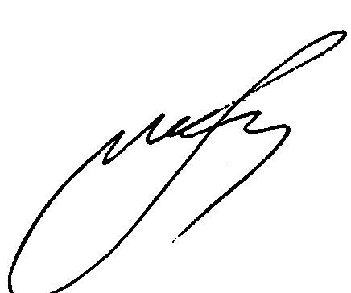

Директор департаменту вищої освіти Ю. М. Коровайченко

Додаток 1
до Положення про проведення
Всеукраїнської студентської
олімпіади

Ректору ______________________________
(найменування вищого навчального закладу)

Оргкомітет II етапу Всеукраїнської студентської олімпіади з ______________________________________ повідомляє, що студент(ка) Вашого навчального закладу _______________________ посів(ла) ____ місце ^{(прізвище, ініціали)}
з ______ можливих, а по групі __________________ вищих навчальних закладів

_________ місце з ______ можливих.

Голова оргкомітету
базового вищого
навчального закладу _________ _________________________
^{(підпис)} ^{(прізвище, ініціали)}

М.П.

Додаток 2
до Положення про проведення
Всеукраїнської студентської
олімпіади

АНКЕТА
учасника II етапу Олімпіади

Прізвище, ім’я, по батькові (повністю) __________________________________
____________________________________________________________________
Дата народження ____________________________________________________
Вищий навчальний заклад (повне найменування та місцезнаходження)____________
____________________________________________________________________
Факультет, курс ______________________________________________________

Рішенням оргкомітету ____________________________________________________________________
(найменування вищого навчального закладу)
студент(ка) __________________________________________________________
^{(прізвище, ініціали)}
який(яка) у I етапі Олімпіади __________________________________________
(назва олімпіади з навчальної дисципліни,
____________________________________________________________________
^{напряму, спеціальності)}
посів(ла) __________ місце, рекомендується до участі у II етапі Олімпіади.

Голова оргкомітету
вищого навчального закладу ____________ ____________________
(підпис) (прізвище, ініціали)
М.П.

Підпис учасника Олімпіади ________________________

Дата заповнення _________________________________

Додаток 3
до Положення про проведення
Всеукраїнської студентської
олімпіади

З В І Т
про проведення II етапу Олімпіади
________________________________________________________,
(назва олімпіади з навчальної дисципліни, напряму або спеціальності)
проведеної ________ в ___________________________________
(дата) (найменування вищого навчального закладу)

1. Наказ ректора базового вищого навчального закладу про проведення
II етапу Олімпіади.
2. Організація II етапу Олімпіади (таблиця 1).
3. Результати проведення II етапу Олімпіади (таблиця 2).
4. Список та результати участі в Олімпіаді студентів від кожного вищого навчального закладу (таблиця 3).
5. Результати переможців ІІ етапу Олімпіади у 2 примірниках (таблиця 4).
6. Конкурсні завдання.
7. Допоміжний та ілюстративний матеріали з проведення Олімпіади (запрошення, програми, методичні рекомендації, фотокартки, матеріали преси, радіо, телебачення тощо).

М.П.

Продовження додатка 3
Таблиця 1

Організація ІІ етапу Олімпіади з _______________________________________________________,
(назва навчальної дисципліни, напряму або спеціальності)
проведеної _______________ на базі ____________________________________________________
(дата) (найменування вищого навчального закладу)

Хід проведення Олімпіади | Перелік заходів Олімпіади |  | Форми проведення Олімпіади (організаційні аспекти)
Склад журі | №  з/п | Прізвище, ім’я та по батькові | Повне найменування вищого навчального закладу, посада та науковий ступінь
Склад апеляційної комісії | №  з/п | Прізвище, ім’я та по батькові | Повне найменування вищого навчального закладу, посада та науковий ступінь
Зауваження по роботі журі
Робота апеляційної комісії
Новації в організації та проведенні
Пропозиції щодо поліпшення організації та проведення Олімпіади
Голова оргкомітету ________ ______________________________________
(підпис) (прізвище, ініціали, звання)
Голова журі ________ ______________________________________
(підпис) (прізвище, ініціали, звання) М.П.

Продовження додатка 3
Таблиця 2

Результати проведення ІІ етапу Олімпіади
з _______________________________________________________,
(назва навчальної дисципліни, напряму або спеціальності)
проведеної ___________ на базі _____________________________
(дата) (найменування вищого навчального закладу)

Конкурсні завдання  Олімпіади | Розділ, тема  (з якого взято завдання) | Кількість студентів |  | Аналіз типових помилок студентів, перелік розділів, тем, недостатньо засвоєних студентами
Конкурсні завдання  Олімпіади | Розділ, тема  (з якого взято завдання) | всього  (що виконували завдання) | з них зробили помилки
Аналіз підготовки студентів, які брали участь в Олімпіаді

Голова оргкомітету ________ ______________________________________
(підпис) (прізвище, ініціали, звання)

Голова журі ________ ______________________________________
(підпис) (прізвище, ініціали, звання)

М.П.
Прродовження додатка 3
Таблиця 3

Список та результати участі в Олімпіаді студентів від кожного вищого навчального закладу
з _______________________________________________________,
(назва навчальної дисципліни, напряму або спеціальності)
проведеній ___________ на базі ____________________________
(дата) (найменування вищого навчального закладу)

Повне найменування вищого навчального закладу | Прізвище, ім’я та по батькові студента | Курс | Факультет, спеціальність |  | Кількість балів | Місце
1 | 1.
1 | 2.
 | Всього студентів:
2 | 1.
2 | 2.
 | Всього студентів:
Всього вищих навчальних закладів, що брали участь в Олімпіаді:
Загальна кількість студентів, що брали участь в Олімпіаді:

Голова оргкомітету ________ ______________________________________
(підпис) (прізвище, ініціали, звання)
Голова журі ________ ______________________________________
(підпис) (прізвище, ініціали, звання)
Продовження додатка 3
Таблиця 4

Результати переможців ІІ етапу Олімпіади
з _______________________________________________________,
(назва навчальної дисципліни, напряму або спеціальності)
проведеної ___________ на базі _____________________________
(дата) (найменування вищого навчального закладу)

Місце | Прізвище, ім’я та по батькові студента | Повна назва вищого навчального закладу | Бали | % від максимальної кількості балів | Місце в групово-му заліку
Перше | 1.
Друге | 1.
Друге | 2.
Третє | 1.
Третє | 2.

Голова оргкомітету ________ ______________________________________
(підпис) (прізвище, ініціали, звання)

Голова журі ________ ______________________________________
(підпис) (прізвище, ініціали, звання)
М.П.

